ТОСы «Память», «Традиция», «Голос Байкала», «Музей рыбацкого флота Байкала», «»Молодежный», «Аборигены рыбаки Байкала» и »Дельта реки Селенга» МО СП «Ранжуроское» Кабанского района Республика Бурятия
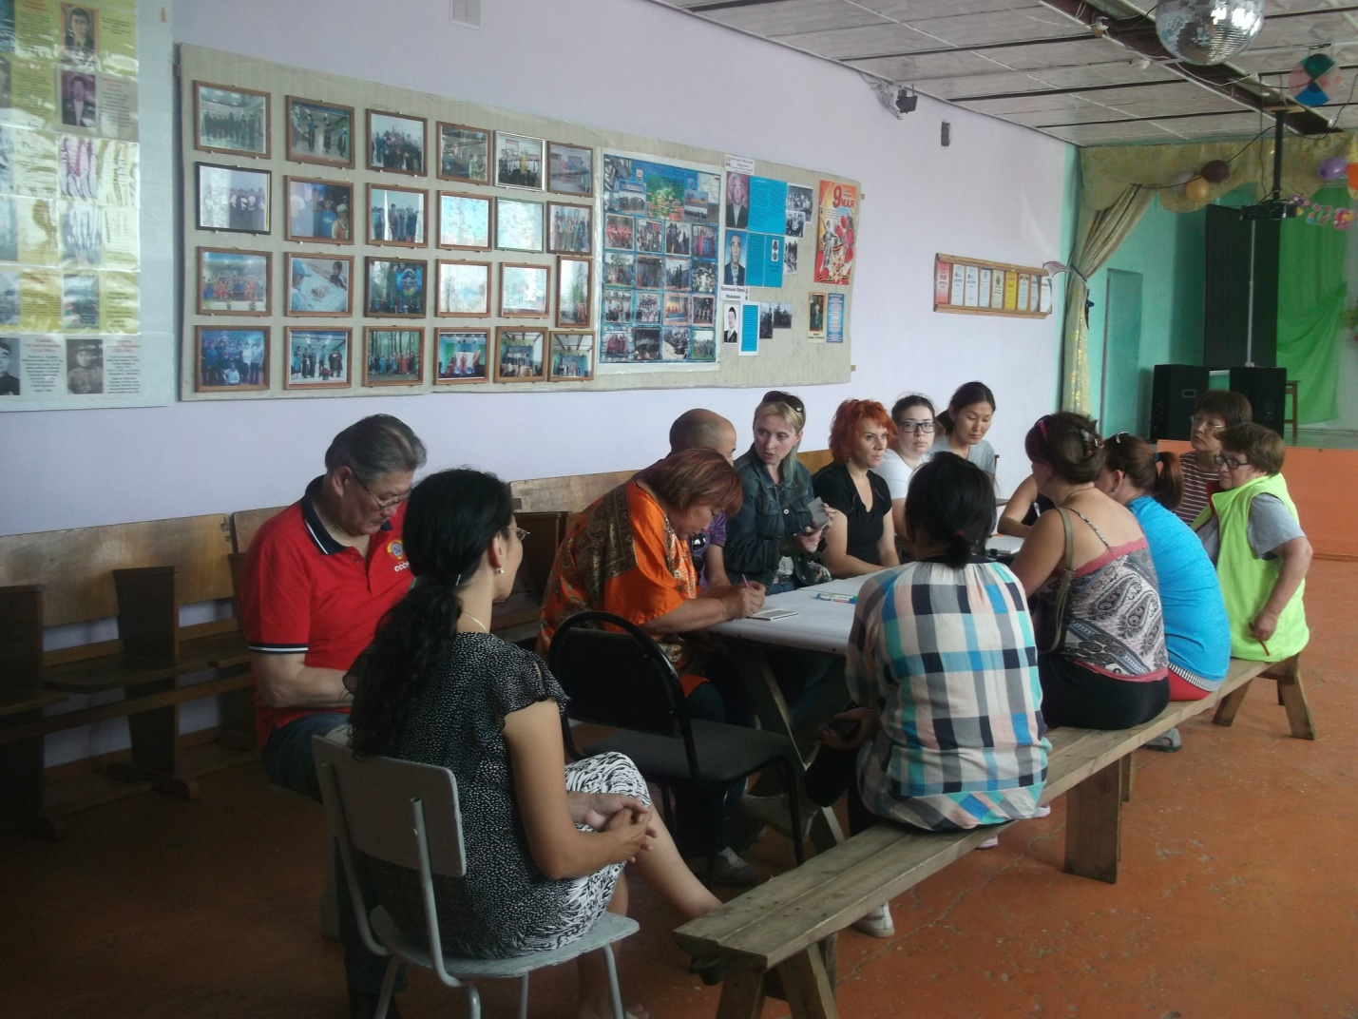

2 июля 2019 года в Доме Культуры улуса Ранжурово Кабанского района состоялась встреча представителей общественной экологической организации Байкальская экспедиция с членами ТОСов улуса Ранжурово и общественности по экологическому состоянию дельты реки Селенга.

В своем выступлении председатель ТОСа «Мастер класс» Федорова С.В. рассказывает о жителях улуса Ранжурово.

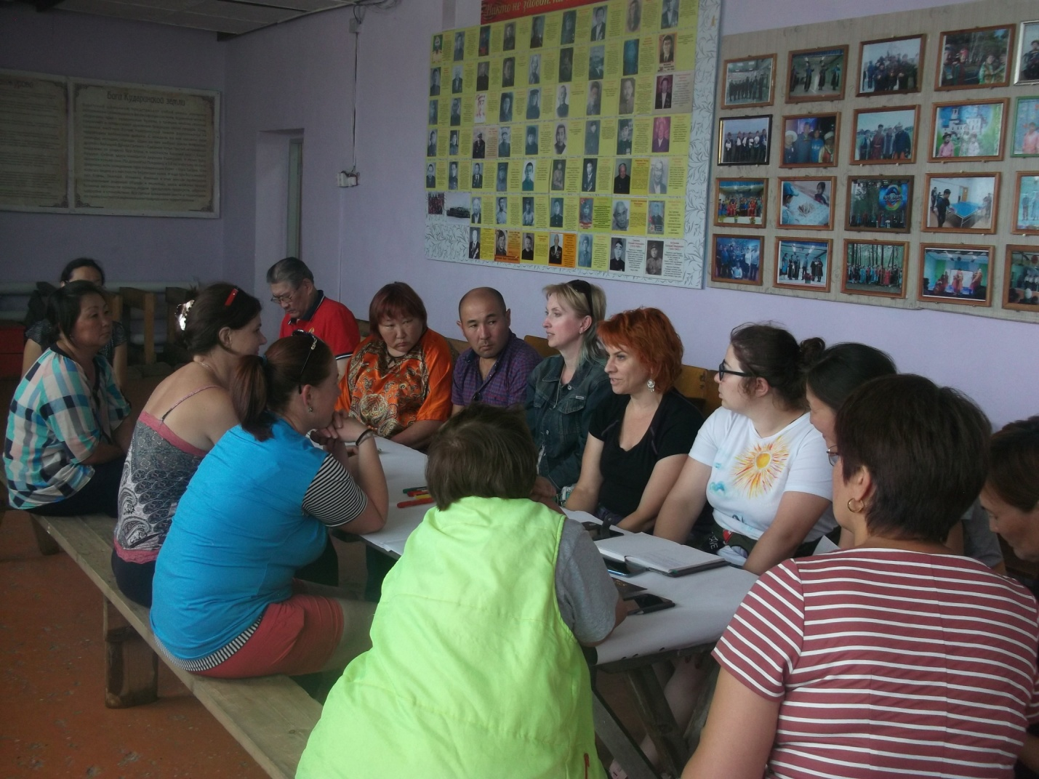

Зам. председателя СПК «Ранжуровское» Сушнеев М. рссказывает о положени рыбаков после запрета на добычу омуля на Байкале.
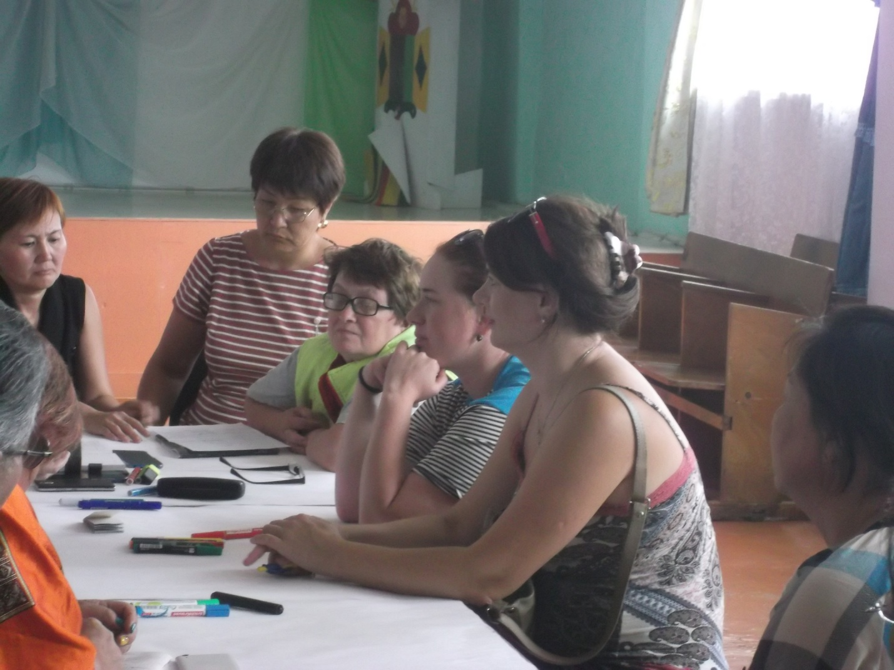

Член Байкальской экспедиции Иванова В. рассказывает о целях работы их организации в дельте реки Селенга и о своей заботе его экологическом состоянии.

